Утверждаю
директор МБОУ
«Фатневская СОШ
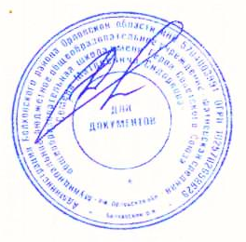
им.Героя Советского Союза
С.М.Сидоркова»

________Н.В.Лёвина

Меню на 17 февраля 2021. для обучающихся 1-4 классов

Наименование блюда | Масса порции  (в гр.) | Калорийность порции | Цена  (в руб.)
 | Завтрак
Каша манная молочная | 200 | 222,02 | 14-11
Чай с сахаром | 200 | 89,32 | 1-18
Хлеб пшеничный | 40 | 139 | 2-66
Итого: |  | 450,34 | 17-95
 | Обед
Суп картофельный с бобовыми | 250 | 109,38 | 3-41
Плов | 200 | 244 | 16-42
Компот из сух. фруктов | 200 | 60,64 | 2-21
Хлеб ржаной, пшеничный | 110 | 171 | 5-33
Итого: |  | 585,02 | 25-25
Всего за день: |  | 1035,36 | 43-20

Ответственный за организацию питания Костромина И,А.

